Projet WASPA évaluation des politiques d’assainissement au regard des principes des ASPG : cas du Mali
Publié le 5 mai 2022
Aujourd’hui, alors que les pays s’efforcent d’atteindre leurs objectifs nationaux ainsi que les Objectifs de Développement Durable (ODD), il existe une demande croissante de conseils sur la meilleure façon de créer un environnement favorable à l’assainissement au moyen de politiques, de plans et de cadres juridiques solides qui appuieront et accélèreront les progrès vers l’atteinte de l’ODD 6 en matière d’assainissement.
C’est pourquoi le conseil des ministres africains chargés de l’eau (AMCOW1) a proposé les ASPG2 qui sont les directives africaines pour l’élaboration de politiques d’assainissement. Ainsi, l’AMCOW, à travers les ASPG, recommande fortement l’évaluation des politiques d’assainissement ce qui permettra aux pays africains de pouvoir les réviser afin de se doter de politiques d’assainissement inclusives, sûres et adéquates.
C’est dans ce contexte que s’inscrit cette étude portant sur l’évaluation des politiques d’assainissement au Mali au regard des principes des ASPG. L’objectif général de cette évaluation consiste à analyser le contenu des politiques d’assainissement au Mali, de voir si ces politiques répondent aux principes définis par les ASPG, et de formuler éventuellement des recommandations aux décideurs.
La méthodologie adoptée a consisté, après le cadrage du contexte et des objectifs, à revisiter la documentation des politiques et stratégies d’assainissement existantes et à les analyser sur la base des critères standards définis par l’AMCOW. Ainsi, l’évaluation a porté sur la Politique Nationale d’Assainissement (PNA) qui est le document de référence de l’assainissement au Mali ainsi que ses cinq stratégies sous-sectorielles (relatives à la gestion des déchets liquides, déchets solides, déchets spéciaux, eaux pluviales, et au transfert de compétences). Ensuite, une demande de visa d’éthique s’en est suivie avant d’élaborer le rapport proprement
dit.
Les résultats de l’évaluation révèlent que la PNA ne dispose pas de stratégie d’assainissement propre à elle ni de plan d’actions. Toutefois, il existe une version révisée de la PNA depuis 2019, validée en 2020 mais toujours en attente de son adoption par le Gouvernement. La nouvelle version de la PNA non encore adoptée ne prend pas non plus en compte les nouveaux défi s de l’assainissement tels que l’accroissement démographique important et le fort taux d’urbanisation nécessitant un traitement séparé des milieux urbain et rural.
La Politique Nationale d’Assainissement (PNA), aussi bien que ses stratégies tirent leurs substances juridiques de la Constitution et des engagements internationaux et africains du Mali.
Aussi, la Direction Nationale de l’Assainissement, du Contrôle, des Pollutions et des Nuisances (DNACPN) demeure le chef de fi le du sous-secteur de l’assainissement au Mali même si une multitude d’acteurs interviennent dans la chaîne des services d’assainissement. De plus, la PNA ne prend pas suffisamment en compte les considérations sanitaires même si la réduction des risques sanitaires dus à une gestion des eaux pluviales est évoquée dans ses objectifs en termes de réduction de la mortalité infantile et de l’éradication du paludisme et des maladies liées à l’insalubrité. En dehors des aspects sanitaires, la PNA aborde la protection de l’environnement dans ses principes, ou du moins reprend 6 principes inscrits dans la Politique Nationale de Protection de l’Environnement (PNPE).
En matière de régulation, il y a une absence de normes et de penalties dans la PNA mais il y en a dans certains textes législatifs. La PNA n’a pas désigné un organe de régulation mais plusieurs départements ministériels interviennent dans le sous-secteur de l’assainissement et les pénalités ne sont prévues que dans la stratégie de gestion des déchets solides de Bamako.
Un des défi s du sous-secteur de l’assainissement demeure l’accessibilité financière aux infrastructures et équipements surtout publics même si les plans d’actions prévoient des coûts généraux des besoins d’assainissement du Mali ainsi que les catégories de dépenses et sources de financement.
Dans le domaine du suivi-évaluation de la politique, il n’existe pas dans la PNA un système de suivi-évaluation, mais le document prévoit un dispositif de suivi-évaluation avec une approche participative impliquant tous les acteurs clefs, notamment les collectivités territoriales, la DNACPN, la Direction nationale de l’hydraulique (DNH), la Direction Nationale de la Santé et de l’Hygiène Publique (DNSHP) etc Policy Guidelines) 9
Compte tenu de toutes ces insuffisances, nous avons formulés des recommandations dans le but d’améliorer les politiques. Il s’agit de :
• Elaborer une stratégie unique et un plan d’action pour la mise en œuvre de la PNA ;
• Elaborer des stratégies selon le milieu de vie (rural urbain) pour prendre en compte les spécificités de chaque milieu ;
• Prévoir des sanctions plus dissuasives ;
• Elaborer un code de l’assainissement pour le Mali ;
• Elaborer des lois ou arrêtés couvrant les responsabilités des propriétaires dans la fourniture d’installations sanitaires sûres et adéquates.
• Renforcer les capacités des agents de l’Etat chargés de veiller à une application des lois et règlements.
• Tenir compte des besoins spécifiques des groupes vulnérables (femmes, enfants, populations pauvres ou marginalisées, personnes handicapées, etc.) dans l’élaboration et la mise en œuvre des projets et programmes d’assainissement.
• Consentir les efforts en termes d’investissement pour rehausser l’enveloppe destinée à l’assainissement ;
• Accompagner les ménages ruraux à financer leurs installations d’assainissement afin de mettre fin à la défécation à l’air libre.
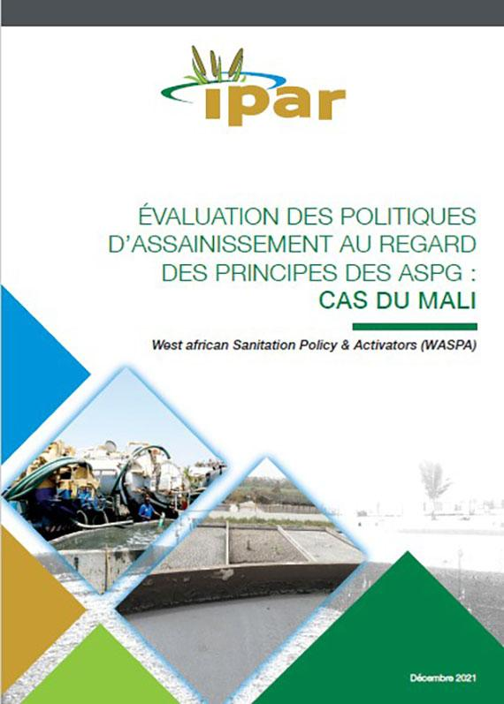
À télécharger
Projet WASPA évaluation des politiques d’assainissement au regard des principes des ASPG : cas du Mali (PDF - 2.8 Mo)
Lire aussi
- Projet WASPA Cartographie et rôles et responsabilités des acteurs clés du sous-secteur de l’assainissement au Niger
- 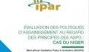Projet WASPA évaluation des politiques d’assainissement au regard des principes des ASPG : cas du Niger
- 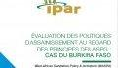Projet WASPA évaluation des politiques d’assainissement au regard Des principes des ASPG : cas du Burkina Faso
- 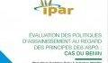Projet WASPA évaluation des politiques d’assainissement au regard des principes des ASPG : cas du Bénin
- 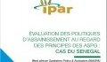Projet WASPA Évaluation des politiques d’assainissement au regard des principes des ASPG : cas du Sénégal

